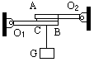
杠杆提高训练
1.如图所示，质量不计的杆O₁B和O₂A，长度均为L，O₁和O₂为光滑固定转轴，A处有一凸起物搁在O₁B的中点，B处用绳系在O₂A的中点，此时两短杆便组合成一根长杆．今在O₁B杆上的C点（C为AB的中点）悬挂一重为G的物体．则A处受到的支承力大小为 B处绳的拉力大小为________
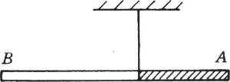
2.如图所示，将粗细均匀直径相同的两根棒A和B粘合在一起，并在粘合处悬挂起来，恰好处于水平平衡.如果A棒的密度是B棒的2倍，那么A棒的重力是B棒的重力的 倍.
3.一根粗细不均匀的木棒，长为4m，当支点在距其粗端1.4m时，木棒恰好水平平衡.如果在其细端挂一个重为80N的物体，就必须将支点向其细端移动0.4m，木棒才能平衡.则棒重为 .
4.如图所示，用两块长都为L的砖块叠放在桌面边缘，为使砖块突出桌面边缘的距离最大且不翻倒，则上面的第一块砖突出下面的第二块砖的距离为 ，下面第二块砖突出桌面边缘的距离为 .
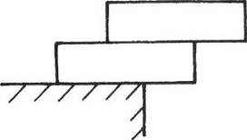
5.如图所示，均匀直杆AB的A端装有垂直于纸面的水平转动轴，B端搁在小车上，杆与车的水平上表面间滑动摩擦系数为μ，小车静止时，杆对车的压力大小为N₁.当小车水平向左运动时，杆对车的压力大小为N₂，则 ( )
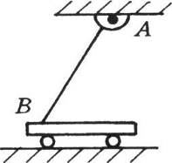
A.N₁＝N₂. B.N₁＜N₂. C.N₁＞N₂. D.无法确定
6.如图所示是一种手控制动器，a是一个转动着的轮子，b是摩擦制动片，c是杠杆，O是其固定转动轴，手在A点施加一个作用力F时，b将压紧轮子，使轮子制动.若使轮子制动所需的力矩是一定的，则下列说法正确的是 ( )
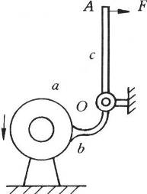
A.轮a逆时针转动时，所需的力F较小.
B.轮a顺时针转动时，所需的力F较小.
C.无论a逆时针还是顺时针转动，所需的力F相同.
D.无法比较F的大小.
7.如图所示，前后两人抬一个大而均匀的重木箱上楼.
①作出木箱的受力示意图
②以木箱重心为支点，画出每个力的力臂.比较两人用力F前 F后.
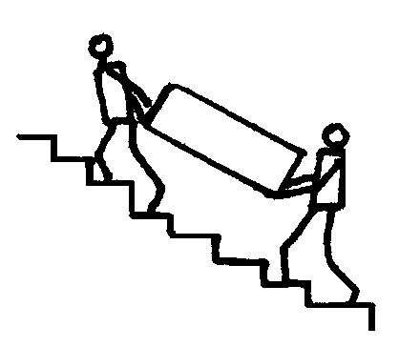
③要使两人用力相等，应怎样抬?

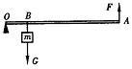
8.某工地在冬季水利建设中设计了一个提起重物的机械，其中的一部分结构如图所示，OA是一个均匀钢管，每米长所受重力为30N，O是转动轴，重物的质量m为150kg，挂在B处，OB=1m;拉力F作用在A点．竖直向上．为维持平衡，钢管 OA为多长时所用的拉力最小?这个最小拉力是多少?

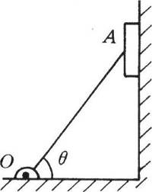
9.如图所示，重200N的均匀杆OA，可绕过O点的水平轴自由转动，杆斜靠在竖直墙上，杆与水平面间的夹角θ＝60°，墙与杆间夹有一张纸，纸的重及纸与墙间的摩擦力不计，纸与杆间的滑动摩擦系数μ＝0.2.问要多大的竖直向上的力才能将纸向上匀速抽出?
(提示:纸共点力平衡而杆力矩平衡)

10.如图所示，均匀长板AB重300N、长为12m，可绕过O点的水平轴转动，O点距A点为4m，B端用轻绳系于天花板上的C点，BC与杆成θ＝30°角，板恰水平.绳子能承受的最大拉力为200N，有一重为500N的人在板上行走，求人能安全行走的范围.

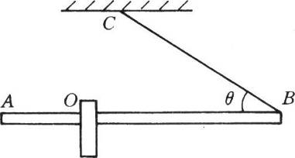

答案：
1.G/2,G 2、$\sqrt{2}$ 3、440N(提示:木棒的重心在距粗端1.4m处) 4、$\frac{L}{2}$,$\frac{L}{4}$ 5.C 6、A
7、1.受到重力G，前后两个人施加的向上的力F_{前}和F_{后}
2.以木箱的重心为支点，F_{前}和F_{后}的力臂分别为L_{前}和L_{后}，比较的L_{前}>L_{后}，根据杠杆平衡条件可知：F_{前}<F_{后}。
3.方法如下：a.沿对角线前后向上抬，两力臂等则用力大小等；b.前面人稍低，后面人稍高，使箱子水平，两力臂等则用力大小等；c.两人横抬木箱使箱子水平，两人同步上台阶，则两人用力相等；d.前面人用力的作用点稍向箱子中间一些，使前后两人用力的力臂等则两人用力大小等。 8、10m；300N 9、10.35N
10、从O点以左1.2m到O点以右0.4m

